**报告题目**：有机硼化学及巴豆烷二萜合成的研究进展

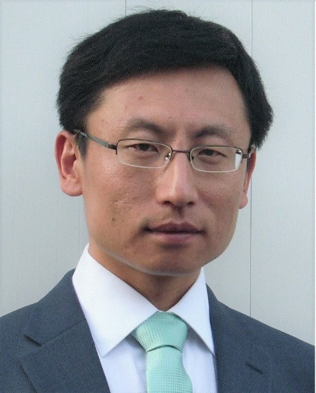

**报告人简介**：

李鹏飞，西安交通大学前沿科学技术研究院有机化学中心教授、博士生导师。2001年本科毕业于山西师范大学，2004年在南开大学元素有机化学研究所获得硕士学位，导师李正名院士。2004年至2006年在江苏海门慧聚及巴塞利亚（中国）制药公司从事新药研发工作，2006年10月赴德国留学，先后在亥姆霍兹感染研究中心和海德堡大学学习，并于2010年2月获得博士学位，导师Dirk Menche教授。2010年至2011年在美国麻省理工学院从事博士后研究，合作导师Steve Buchwald。2011年11月加入西安交通大学前沿科学技术研究院，入选西安交通大学“青年拔尖人才A类”计划。主要研究兴趣为有机硼化学、天然产物合成以及绿色流动化学。至今在国际著名期刊上发表SCI论文30余篇，其中以第一或通讯作者在*J. Am. Chem. Soc.*、*Angew. Chem. Int. Ed.*、*Chem. Soc. Rev.*、*Chem. Sci.*、*ACS Catal.*等期刊发表论文27篇。主持国家自然科学基金项目3项，作为项目骨干参加科技部青年“973”项目1项。曾荣获2016年亚洲核心计划讲座奖、2015年Thieme Chemistry Journals Award以及2016年英国皇家化学会*Chemical Communications* 新兴科学家、2015年陕西省“青年科技新星”、海德堡大学优等博士论文（*summa cum laude*）及西安交通大学“仲英青年学者”等荣誉。